【今日主題】信心三部曲
任 駿弟兄
經文：羅馬書10:1~17
1.信心包含認識（10:1~2）：建立個人關係

2.信心包含承認（10:9~10）：心裡抓緊真理

3.信心包含求告（10:11~13）：渴望得著基督

「我已經與基督同釘十字架，現在活著的不再是我，乃是基督在我裡面活著；並且我如今在肉身活著，是因信神的兒子而活；他是愛我，為我捨己。」(加2:20)
寫於跨文化宣教成長營後(上)
施宥辰姊妹

宥辰姊妹是台大法律系大四學生，目前參與教會兒童主日學服事及大專團契，並擔任北一女團契輔導。
對「宣教」經常充滿感動的宥辰，在4/4~7參加了《校園福音團契》主辦的「跨文化宣教成長營」後感觸良多，動筆寫了這一篇分享，帶我們一起領略她的感動與收穫，相信上帝也會使用這篇文章帶領我們反思對宣教的態度。本文分為上、下兩段，於本週、下週週報刊登。

高三信主後，信仰的年歲增加，一天天的我被上帝寬廣厚實的愛和榮耀所震撼。每每回想剛信主時，上帝的帶領奇妙至極，還是個屬靈寶寶的我，沉浸在上帝救贖的喜樂當中，但顯然上帝要我們繼續在祂的愛裡長大。
升大三的暑假，我和教會的大專生一起參加了校園團契舉辦的《青年宣教大會》深深地影響了我，眼睛彷彿被打開，看見原來上帝的救贖，不是要讓祝福只停留在我身上，更是邀請我進入祂的國度，和祂一起完成夢想。感謝主，之後有機會上「宣教心視野」課程（也是「把握時機」的姊妹課程），我看見原來整本聖經不只是片段的「品格教育」，更是耶和華的宣教史。從上帝呼召亞伯拉罕離開本地本家開始，上帝要讓萬民蒙福的心意從沒改變過。
上帝的心意究竟是什麼？上帝的夢想充滿在整本聖經，啟示錄7:9：「此後，我觀看，見有許多的人，沒有人能數過來，是從各國、各族、各民、各方來的，站在寶座和羔羊面前，身穿白衣，手拿棕樹枝，大聲喊著說：『願救恩歸與做在寶座上我們的神，也歸與羔羊！」耶穌的救恩不侷限於猶太人，祂的心意是萬民都來敬拜祂。感謝主，祂的寶血也為我們這些外邦人所流。耶穌的救恩，也不只停留在我們自己的家中、鄰居、台灣，而是整個世界，都在耶穌救恩的手中。我們的家人不只在周遭，更包括那些在對岸中國、敘利亞難民潮、歐美、非洲、以及有著很多我們不甚熟悉國家名稱的中亞…。
我知道，生活已經很忙碌了；家人間的溝通拉扯、工作上的煩心壓力，但這真的是我們生活的全部嗎？我們被造的最大目的，是要來「敬拜祂」。難道上帝是喜歡被奉承的老大爺嗎？當然不是，而是當我們敬拜祂，內心才能得到最大的喜樂、才能認識我們的造物主，也才能認識自己是誰，因為終於找到自己被造的意義。而上帝的宣教觀，帶來寬闊的眼界，讓我們得以從祂的角度看見夢想。去傳福音，是因為上帝的愛感動、激勵我們，甚至教會的每一項事工，都成為宣教的一環，關懷、造就，無不是為了神的心意而做。
宣教，看起來離我們很遠，但回想一百多年前，那些西方宣教士也領受了從神來的呼召，把耶穌的愛帶到台灣，才有了今天的我們。我們正是上帝宣教的果子，宣教真的離我們那麼遠嗎？現在世界上還有很多國家如同一百多年前的台灣，沒有一個基督徒在他們當中，連拒絕福音的機會都沒有，因為他們沒有聽過耶穌。而他們可能是我們的家人，在基督裡的家人…。感謝上帝願意讓我參與在祂的國度計畫裡，上帝也好祝福南海路教會，接下來的《把握時機》課程，真的鼓勵大家一起來認識究竟我們所信的上帝有多麼好！(下週待續)
【教會106年十一月˙奉獻收支明細】
收入
經常奉獻收入(含股利收入) 460,758
支出
特別奉獻支出： 173,990
（含耶和華以勒、獎學金、宣教事工）
經常奉獻支出： 304,276
（行政、團契活動、關懷等）
106年十一月餘絀 -17,508
【教會106年十二月˙奉獻收支明細】
收入
經常奉獻收入(含股利息收入) 503,087
預收建堂宣教準備金轉入宣教收入
500,000
支出
特別奉獻支出： 113,860
（含耶和華以勒、獎學金、宣教、福音）
經常奉獻支出： 719,350
（行政、團契活動、關懷等）
106年十二月餘絀 169,877
【教會106年一~十二月˙奉獻收支明細】
收入
經常奉獻收入(含股利息收入) 5,879,013
預收建堂宣教準備金轉入宣教收入
500,000
支出
特別奉獻支出： 2,095,328
（含耶和華以勒、獎學金、宣教、福音機構、喪葬處理）
經常奉獻支出： 4,188,323
（行政、團契活動、關懷等）
106年一~十二月餘絀 95,362
5/10【母親節福音聚會】
主題︰郭小莊見證
-是誰改變了她的生命
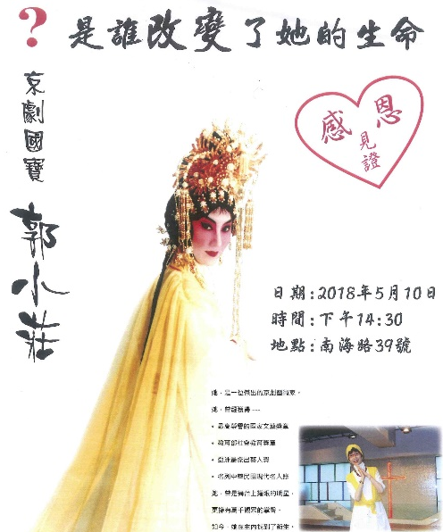
時間︰5/10(週四)下午2:30
本週各項聚會
今日 09:30 兒童主日學
09:45 主日講道 任 駿弟兄
09:45 中學生團契
11: 00 慕道班
11:00《擘餅記念主聚會》
14:10 成人主日學 把握時機一
週二 07:30 晨更禱告會
19:30 英文查經班
週三 19:30 交通禱告會 劉國華弟兄
週四 14:30 姊妹聚會 張秀蓮姐妹
15:30 姊妹禱告會 許家蓁姊妹
週五 19:30 小社青 靈修分享會
19:30 愛的團契 專題聚會
週六 14:00 大專團契 書籍分享
18:00 社青團契
台北基督徒聚會處 第2525期 2018.04.15
網站：http://www.taipeiassembly.org 年度主題：天上的國民˙地上的教會
主日上午 主日下午 下週主日上午 下週主日下午
聚會時間：9時45分 2時10分 9時45分 2時10分
司 會：陳宗賢弟兄 彭書睿弟兄 張庭彰弟兄 彭書睿弟兄
領 詩：彭書睿弟兄 成人主日學 劉耀仁弟兄 成人主日學
司 琴：俞齊君姊妹 把握時機一 王清清姊妹 把握時機二
講 員：任 駿弟兄 下週講員：朱頌恩弟兄
本週題目：信心三部曲 下週主題：世人算什麼，祢竟...
本週經文：羅馬書10:14-18 下週經文：詩篇八
上午招待：黃玉成弟兄 吳純紹姊妹 下週招待：王雅麗姊妹 林寶猜姊妹

因為，人心裏相信就可以稱義，口裏承認就可以得救。
經上說：「凡信他的人必不至於羞愧。」
羅馬書10:10~11
臺北市中正區100南海路39號。電話（02）23710952傳真（02）23113751

【安息主懷】本教會梁翼坤老弟兄於4/11凌晨睡夢中安息主懷，願主安慰家屬，並請為4/26(上午11:00於一殯懷德廳)追思聚會預備禱告。

